Srdce s láskou darované
8.A ZŠ Jílové u Prahy

Naše třída 8.A se rozhodla zapojit do akce Srdce s láskou darované. Při přemýšlení, komu bychom mohli srdce darovat a jak bude vypadat, jsme vymysleli, že akci propojíme s plánovaným třídním výletem do filmového muzea, kde jsme chtěli natáčet dokument. Napadlo nás, že vyrobíme hodně srdíček, a že je budeme rozdávat lidem, které potkáme v pražských ulicích a natočíme jejich reakce. Chtěli jsme udělat radost co nejvíce lidem.
Srdíčka jsme vyráběli třemi způsoby. První srdce byla ze samotvrdnoucí hmoty, kterou jsme nabarvili načerveno. Druhá byla z červeno-růžové čtvrtky. Třetí srdíčka byla stejná jen o trochu větší. Na zadní stranu jsme nalepili spínací špendlík nebo kolíček, aby bylo možné srdíčko snadno připevnit na oblečení, kabelku,… Na srdíčka jsme psali různé citáty v češtině i v angličtině.
S hotovými srdíčky jsme se vypravili do filmového muzea, kde jsme zjistili jak natočit dokument a šli do ulic Malé Strany. Na Malé Straně byla většina zahraničních turistů, kteří bohužel srdíčka často odmítali. I přesto jsme většinu srdíček rozdali.
Ale co se zbylými srdíčky? Byla by škoda je jen tak vyhodit, zničit. A proto jsme se rozhodli rozdat zbylá srdíčka v našem městě - v Jílovém u Prahy. Lidé v Jílovém byli vstřícnější a během 45 minut jsme všechna srdíčka rozdali.
Zbývalo zpracovat natočená videa a fotografie, odeslat naši práci k vyhodnocení.

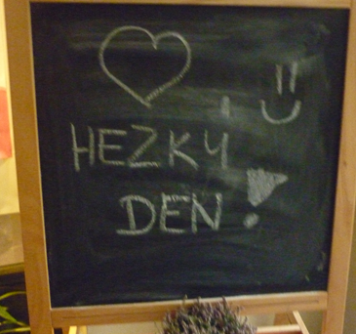

Náš vzkaz pro vás
odkaz na video: www.youtube.com/watch?v=gNOwqwDxRaI
za 8.A
Jakub Kukla

